附件4：
新增课程的网上系统操作指南
一、课程负责人申请
1.授课教师登录教务管理系统（工号为5位工资卡号，初始密码为身份证号后6位），进入我的->公选课开课申请菜单，点击左上角申请。
2.填写课程名称，学分等信息后，点击提交即可。需注意：打*的栏目为必填项，学历层次虽然没有打*，但请务必要选择“本科”；对于开课时长为一学年的课程，周数填“32”（一学期的课程填16），课时按学分数来填写（1学分对应16课时），是否阶段课填“是”，阶段数填“2”，需获成绩数填“1”；考试大纲、教学大纲等不要超过500字，附件不要大于10M。
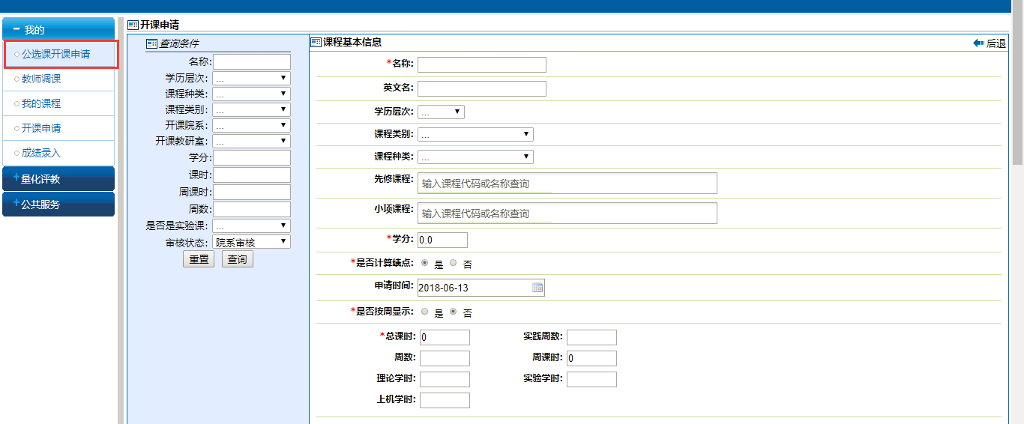
二、学院审核
各学院教务办负责人进入课程管理->“院系开课申请审核”进行审核提交。点击名称，即可看到课程申请的具体信息。若审核通过，则勾选后，点击‘提交给教务处审核’。不通过，则勾选后点击‘不通过’。
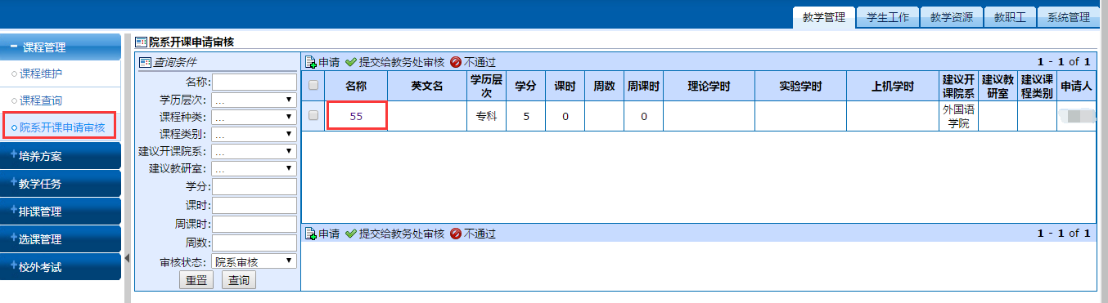
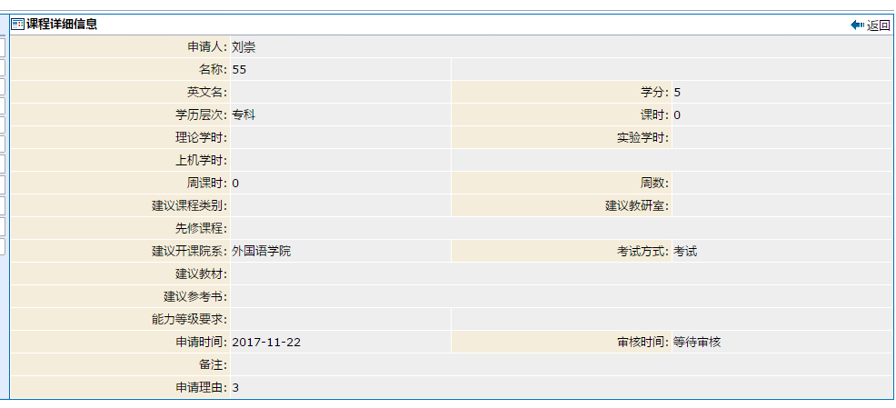
三、学院设置开课任务
课程经教务处网上审核同意后，请各学院教务办负责人按照附件3“已开课程的网上系统操作指南”流程建立开课任务。

